Energiestadt Zürich: Gebäudebeispiele Wohnen…

Für effizienten Umgang mit Energie bei Wohnbauten gibt es viele Möglichkeiten: Ob durch ein Energie-Contracting mit dem ewz, eine Sanierung oder einen Neubau nach Minergie-Standard oder durch effizientes Heizen im Wärmeverbund. Auch private EigentümerInnen leisten einen wichtigen Beitrag zum effizienten Umgang mit Energie.

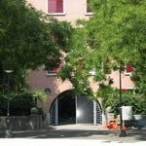
Baugenossen-schaft d. Eidg. Personals BEP
Röntgenstr. 57
Röntgenstr. 57,
8005 Zürich
Wärmeerzeugung:Grundwasser- Wärmepumpe
und Öl
Wärmebedarf:3’250 MWh/a
Einsparung fossiler
Brennstoffe:2’654 MWh/a
CO2-Reduktion:700 t/a
ewz-Energie-Contracting
und Wärmeverbund
Energieeinsparungen können unter anderem durch ein Energie-Contracting mit dem ewz erreicht werden: Finanzierung, Planung, Installation, Optimierung und Betrieb liegen in den Händen des Contractors, der den Eigen-tümern Wärme zu vertraglich festgelegten Preisen liefert. Eine Möglichkeit für ein Energie-Contracting bietet der Wärmeverbund. Dabei wird die Wärme von einer Zentrale aus produziert und verteilt. Bei folgenden Wohnhäusern und Genossenschaften wurde diese Möglichkeit in die Tat umgesetzt.

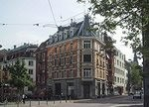
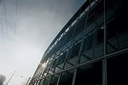
Genossenschaft
Dreieck,
8004 Zürich

Wärmeverbund
Wipkingen

Wärmeerzeugung: Grundwasser- Wärmepumpe
und Gas
Wärmebedarf: 890 MWh/a
Einsparung fossiler
Brennstoffe: 650 MWh/a
CO2-Reduktion: 117 t/a
Wärmeerzeugung: Wärme aus unge-klärtem Abwasser Gas
Wärmebedarf: 12’000 MWh/a
Einsparung fossiler
Brennstoffe: 6’000 MWh/a
CO2-Reduktion: 1’583 t/a

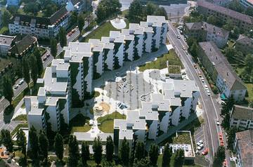
Bauen und Sanieren nach Minergie-Standard
Wohnsiedlung
Heuried,
Höfliweg
8055 Zürich
Wärmeerzeugung:Gas
Wärmebedarf:1’100 MWh/a
Einsparung fossiler
Brennstoffe:2600 MWh/a
CO2-Reduktion:689 t/a

Das Programm „ 7 Meilenschritte“ des Hochbau-departements der Stadt Zürich umfasst das Bauen und Sanieren nach dem Minergie-Standard, den Einsatz von erneuerbaren Energien, die Optimierung der Bauökologie und anderes. All dies leistet einen wesentlichen Beitrag zum energieeffizienten Wohnen, wie das Beispiel der Wohnsiedlung Heuried deutlich macht.

Weitere Informationen

Energie-Contracting, Wärmeverbund:
www.ewz.ch/energiedienstleistungen

Minergie:
www.minergie.ch

Masterplan Energie:
www.energiestadt-zuerich.ch

Energiestadt Zürich: Gebäudebeispiele Verwaltung

Auch für die städtischen Bürogebäude gilt das Programm „7-Meilenschritte“, das heisst Bauen und Sanieren nach Minergie-Standard. So wurde zum Beispiel das neue Verwaltungs-Zentrum Werd nach dem Minergie-Standard umgebaut und zudem mit Minergie-Leuchten eingerichtet. Durch Wärmedämmung, neue Fenster und die neue Heizung und Lüftung konnte der Gesamtenergieverbrauch halbiert werden.

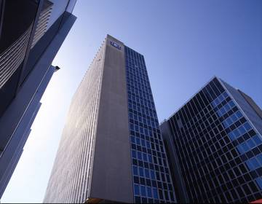
Mit speziellen Deckenaufbauten und Verglasungen wurden ein verbesserter Wärme- und Kälteschutz und eine optimale Wärmedämmung erreicht. Die Komfortlüftung sorgt für frische Luft ohne grossen Energieverlust.
Die Abwärme beim Kühlen kann zum Heizen oder Vorwärmen von Warmwasser genutzt werden. Zudem sorgen die speziellen Stehleuchten nach Minergie-Anforderungen für eine energieeffiziente Beleuchtung mit hohem Lichtkomfort.
Einige Daten zum Energieverbrauch:
VZ Werd, Werdstr. 75, 8004 Zürich
Minergie-Standard (Umbau)

Wärmeerzeugung: Gas
Energiebedarf Wärme
und Lüftung: 56.9 kWh/m2
Energieeinsparung: 50%

Stehleuchten-Wettbewerb
Mit der kompletten Erneuerung des Verwaltungszentrums Werd nach dem Minergie-Standard war auch eine Minergie-konforme Beleuchtung gefragt. Dazu lancierte das städtische Amt für Hoch-bauten für die benötigten 700 Stehleuchten einen Wettbewerb unter den Herstellern. Die Kriterien waren: Verbrauchswerte nach Minergie-Anforderungen sowie auch gute ergonomische Merkmale und ästhetisch ansprechendes Design. Damit die Beleuchtung Minergie-konform ist, darf sie nicht mehr als 43.5 MJ/m² pro Jahr verbrauchen. Neben den strengen Zulassungskriterien wurden auch Daten zur Funktionalität der Leuchten vorgegeben. Dazu gehörten etwa die Dimensionen der Leuchte, ihr Gewicht, die Standfestigkeit, die Beweglichkeit des Leuchtenkopfs, die elektromagne-tische Abstrahlung etc. Am Ende erfüllten 11 von insgesamt 27 Leuchten sämtliche Anforderungen.
Inzwischen hat die Stadt beschlossen, ausser dem Werdhochhaus noch weitere Gebäude mit effizienten Stehleuchten auszustatten. Zudem haben bereits weitere professionelle Bauherr-schaften angekündigt, solche effizienten Stehleuchten zu beschaffen.

Weitere Informationen:
Minergie: www.minergie.ch
Stehleuchten: www.topten.ch
Energiestadt Zürich: www.energiestadt-zuerich.ch
7-Meilenschritte: www.hbd.stzh.ch → Beraten → Nachhaltiges Bauen

Energiestadt Zürich:
Gebäudebeispiele Schule

Verschiedene neu erstellte oder sanierte städtische Schulhäuser illustrieren nicht nur die Möglichkeiten für energiebewusstes Bauen, sondern auch für eine sparsame Beleuchtung. Der Einsatz von Energiesparlampen, ausgeklügelten Präsenzmeldern und Minergie-Leuchten kann den Stromverbrauch bei der Beleuchtung um bis zu 50% senken.

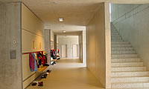
Schulhaus Kügeliloo, 8050 Zürich-Oerlikon
Baustandard: Minergie (Neubau)
Massnahmen: - Nutzung von Erdwärme
- mechanische Lüftung
Energiebedarf: liegt bei der Hälfte eines herkömmlichen Schulhauses

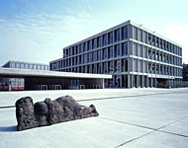
Schulhaus „Im Birch“, 8050 Zürich-Oerlikon
Baustandard: Minergie (Neubau)
Massnahmen: - kontrollierte Lüftung
- Fernwärmenutzung
- Spezielle Beleuchtung
Einsparungen: 50% weniger Stromverbrauch für die Beleuchtung, dank dimmbaren Leuchten
Speziell: Auf dem Dach ist eine Solaranlage installiert, die Strom für die ewz-Ökostrombörse liefert.

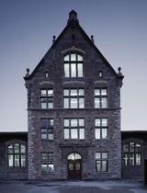
chulhaus Bühl C, 8055 Zürich-Wiedikon
Baustandard: Minergie-Beleuchtung
Massnahmen: - spezielle Beleuchtung
- helle Räume
- Lichtregelung
Energiebedarf: 40% weniger Stromverbrauch für die Beleuchtung

Weitere Informationen: Minergie: www.minergie.ch
Energiestadt Zürich: www.energiestadt-zuerich.ch
Energiestadt Zürich:
Beispiele Dienstleistungen
und öffentliche Einrichtungen

Das Qualitätslabel Energiestadt Gold für die Stadt Zürich umfasst auch öffentliche Einrichtungen und Dienstleistungen. Bei der Bewirtschaftung von Wohnhäusern, Läden, Bürogebäuden und weiteren städtischen Liegenschaften richten sich die IMMO und die Liegenschaftenverwaltung der Stadt Zürich auch nach energetischen Krite-rien. Ebenso bietet das ewz in seinem Kundenzentrum Beratungen und Dienst-leistungen für energiebewusste Privathaushalte und Firmen an. Öffentliche Einrich-tungen wie das ewz-Unterwerk Selnau und das Pflegezentrum Entlisberg sind Beispiele für schonenden Umgang mit Energie.

IMMO – Immobilienbewirtschaftung der Stadt Zürich
Die IMMO Zürich bemüht sich um das Prinzip der Nachhaltigkeit bei sämtlichen Tätigkeiten – planen, bauen, betreiben, erhalten. Die fortschrittliche ökologische und nachhaltige Bewirtschaftung ihrer Gebäude ist oberstes Gebot.

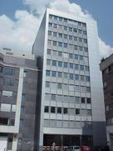
Liegenschaftenverwaltung der Stadt Zürich
Die städtische Liegenschaftenverwaltung übernimmt die Sicherung des Landbedarfs, die Erschliessung der städtischen Landreserven, die Vermietung und den Erwerb und Schutz von Objekten des Finanz-vermögens. Dabei bewirtschaftet sie die rund 10’000 Wohnungen, Läden, Gewerbe- und Bürogebäude auch nach energetischen Kriterien.

ewz-Kundenzentrum

Das ewz-Kundenzentrum am Beatenplatz ist Anlaufstelle für Fragen und Anliegen aller Art im Bereich Energie. Es berät Privathaushalte und Firmen jeglicher Grösse zu Fragen bezüglich Stromrechnung, Energieverbrauch oder Ökostrom. Ein neueres Angebot ist das Energie-Contracting für Firmen und HauseigentümerInnen.

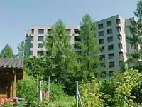
Pflegezentrum Entlisberg
Durch den kürzlichen Minergie-Umbau des Bettenhauses A im Pflegezentrum Entlisberg kann ein Grossteil der bisher benötigten Energie für Wärme und Licht eingespart werden. Mit einer beheizten Fläche von 7500 m2 ist es in der Schweiz das grösste Spital- und Pflegegebäude nach Minergie-Standard.

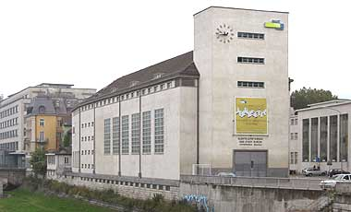
ewz-Unterwerk Selnau
Die Eventhalle und das Museum Konstruktiv im ewz-Unterwerk Selnau werden mit Grundwasser geheizt und gekühlt. So lassen sich jährlich bis zu 80 Tonnen Heizöl einsparen.

Weitere Informationen:

Minergie: www.minergie.ch

ewz: www.ewz.ch → Services → ewz-Kundenzentrum
www.ewz.ch → Erlebnisenergie → ewz-Unterwerk Selnau

IMMO Zürich: www.immo.stzh.ch

Liegenschaftenverwaltung der
Stadt Zürich: www.lvz.stzh.ch

Pflegezentren der Stadt Zürich: www.pzz.stzh.ch

Energiestadt Zürich: www.energiestadt-zuerich.ch

Energiestadt Zürich:
Beispiele Energieproduktion

Die Förderung erneuerbarer Energien ist ein zentrales Element der Energiestadt Zürich. So liefern zum Beispiel Solaranlagen auf dem Stadtspital Waid und der Roten Fabrik sauberen Strom für energiebewusste ewz-KundInnen. Auch das ewz-Wasser-kraftwerk Höngg und die Fernwärme Zürich leisten ihren Beitrag zur ökologischen Energieproduktion. Hinzu kommen private Anlagen wie die Solaranlage am Migros-Hochhaus Limmatplatz, die ebenfalls die ewz-Ökostrombörse beliefert.

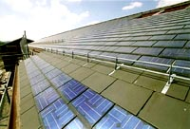
Solaranlage Stadtspital Waid
Die beiden Solaranlagen auf den Bettenhäusern des Stadtspitals Waid liefern zusammen jährlich 87'000 Kilowattstunden Solarstrom für die Ökostrombörse des ewz. Dies entspricht dem jährlichen Stromverbrauch von etwa 40 städtischen Haushalten.

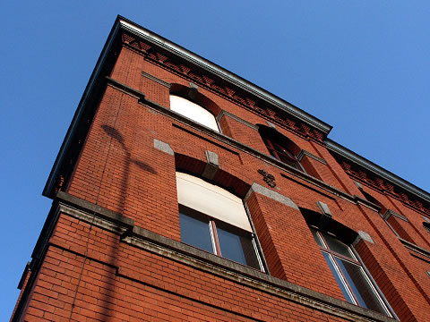
Solaranlage Rote Fabrik
Auf dem Dach der Roten Fabrik sind seit 1998 Solarzellen installiert und liefern seither Solarstrom für die Ökostrombörse des ewz.

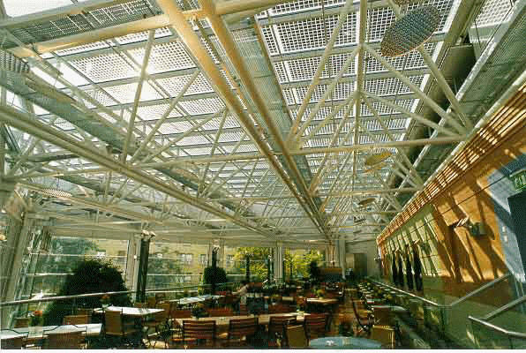
Solaranlage Migros-Limmatplatz
Die Eingangshalle des Migros-Hochhauses ist mit integrierten Solarzellen überdacht. Das lichtdurchlässige Solardach liefert umweltfreundlichen Strom für die ewz-Ökostrombörse.
Zusätzlich wurde das Migros-Hochhaus im Jahr 2002 nach Minergie-Standard saniert..

Fernwärme Zürich
Schwamendingen liegt mitten im Fernwärmegebiet Zürich Nord. Das Gebiet wird mit umweltfreundlicher Energie aus der KVA Hagenholz und aus dem HKW Aubrugg versorgt. Das Fernwärmenetz deckt allerdings nur einen Teil des Stadtgebietes ab, darunter auch das Industrie- und das Hochschulquartier.

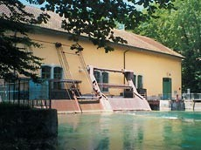
ewz-Wasserkraftwerk Höngg
Das ewz-Wasserkraftwerk in Höngg produziert jährlich 7 Millionen Kilowattstunden Ökostrom der Marke premium water. Das ist Strom, welcher zu 100% in regionalen Wasserkraftwerken nach strengen ökolo-gischen Standards produziert wird. Im Jahr 2000 wurde das Produkt mit dem Label naturmade star ausge-zeichnet, dem Label für umweltgerecht produzierten Strom.

Weitere Informationen:

ewz: www.ewz.ch → Produkte → Stromprodukte → Ökostrom

Fernwärme: www.fernwaerme-zuerich.ch

Energiestadt
Zürich: www.energiestadt-zuerich.ch

Strom nature made: www.naturemade.org

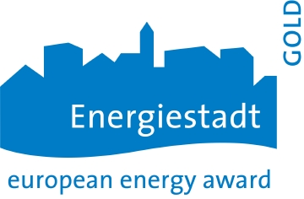
Stadt Zürich

